 | BỘ GIÁO DỤC VÀ ĐÀO TẠO  TRƯỜNG ĐẠI HỌC CÔNG NGHỆ TP. HCM

ĐỒ ÁN MÔN HỌC

XÂY DỰNG HỆ THỐNG ROBOT TRỢ LÝ THÔNG MINH ĐA CHỨC NĂNG TÍCH HỢP LLM HỖ TRỢ GIAO TIẾP VÀ ĐIỀU KHIỂN THIẾT BỊ IOT

Ngành: CÔNG NGHỆ THÔNG TIN
Chuyên ngành: MÁY HỌC VÀ ỨNG DỤNG
Học phần: CÔNG NGHỆ ỨNG DỤNG ROBOT

Giảng viên hướng dẫn : TS. Nguyễn Ngọc Tân
Sinh viên thực hiện :
(1) Trần Thanh Thiện MSSV: 2280603068 Lớp: 22DTHG2
(2) Văn Quang Tín MSSV: 2280603267 Lớp: 22DTHG2
(3) Trương Công Quốc Thái MSSV: 2280602908 Lớp: 22DTHG2

TP. Hồ Chí Minh, 2026

LỜI CẢM ƠN
Kính thưa Thầy,
Lời đầu tiên chúng em xin gửi lời cảm ơn chân thành nhất đến Thầy Nguyễn Ngọc Tân đã dành thời gian quý báu để lắng nghe và đánh giá bài báo cáo của chúng em.
Sự hỗ trợ và phản hồi từ Thầy không chỉ là nguồn động viên lớn lao mà còn là cơ hội để chúng em có cơ sở để hoàn thiện công việc của mình. Thầy đã mang đến những góp ý xây dựng và sâu sắc, giúp chúng em hiểu rõ hơn về chủ đề và cách thức cải thiện nội dung.
Chúng em không thể không nhắc đến sự đóng góp của Thầy, người đã giúp chúng em vượt qua những thách thức và phát triển từng ngày. Sự hỗ trợ và khích lệ của Thầy đã làm cho hành trình nghiên cứu và trình bày của chúng em trở nên ý nghĩa và giá trị hơn bao giờ hết.
Cuối cùng, chúng em xin kính chúc Thầy sức khỏe và thành công trong công việc nghiên cứu và giảng dạy, cũng như trong mọi lĩnh vực cuộc sống. Mong Thầy tiếp tục lan tỏa sự kiến thức và sự nhiệt huyết của mình đến những người xung quanh và là nguồn động viên cho những thế hệ tương lai.
Xin một lần nữa, lời cảm ơn chân thành từ tận đáy lòng của chúng em!

LỜI MỞ ĐẦU
Trong bối cảnh cuộc Cách mạng Công nghiệp 4.0 đang diễn ra mạnh mẽ, trí tuệ nhân tạo (AI) và Internet vạn vật (IoT) đã trở thành hai trụ cột công nghệ quan trọng, thúc đẩy sự chuyển đổi số trong mọi lĩnh vực của đời sống. Sự hội tụ giữa AI và IoT đã tạo ra một thế hệ thiết bị thông minh mới – AIoT (Artificial Intelligence of Things), nơi các thiết bị không chỉ kết nối mà còn có khả năng học hỏi, suy luận và tương tác thông minh với con người. Trong số đó, robot tương tác cá nhân đang nổi lên như một xu hướng đột phá, hứa hẹn trở thành người bạn đồng hành, trợ lý đắc lực trong mỗi gia đình.
Giai đoạn 2024-2025 chứng kiến sự bùng nổ của các mô hình ngôn ngữ lớn (Large Language Models – LLM) với chi phí vận hành ngày càng thấp. Sự ra đời của DeepSeek-V3 và Qwen đã phá vỡ hoàn toàn rào cản gia nhập lĩnh vực AI. DeepSeek API chỉ có chi phí bằng 1/20 so với GPT-4 nhưng vẫn duy trì hiệu suất trên 90%, mở ra cơ hội tích hợp AI vào các hệ thống phần cứng nhúng vốn bị giới hạn về tài nguyên và ngân sách. Cùng với đó, dự án mã nguồn mở Xiaozhi-ESP32 ra đời như một minh chứng điển hình cho xu hướng "dân chủ hóa robot AI". Với chi phí phần cứng chỉ khoảng 10-15 USD cho board vi điều khiển ESP32, bất kỳ nhà phát triển, sinh viên hay người đam mê công nghệ nào cũng có thể tự xây dựng cho mình một trợ lý AI có gương mặt biểu cảm, có khả năng trò chuyện tự nhiên và điều khiển các thiết bị thông minh trong nhà.
Tuy nhiên, một thách thức lớn đặt ra là làm thế nào để cân bằng giữa hiệu suất xử lý, chi phí vận hành và trải nghiệm người dùng thời gian thực. Việc gửi toàn bộ dữ liệu giọng nói lên Cloud để xử lý LLM gây ra độ trễ đáng kể và tốn kém chi phí băng thông. Ngược lại, xử lý mọi tác vụ tại biên (Edge) lại bị giới hạn bởi năng lực phần cứng của vi điều khiển. Giải pháp tối ưu chính là kiến trúc AI lai (Edge-Cloud Hybrid), trong đó các tác vụ thời gian thực, yêu cầu độ trễ thấp như phát hiện từ khóa kích hoạt (wake-word detection) và tiền xử lý âm thanh được thực hiện ngay trên phần cứng cục bộ, trong khi các tác vụ phức tạp như hiểu ngữ nghĩa, sinh hội thoại và tổng hợp giọng nói được gửi lên Cloud với sự hỗ trợ của các LLM mạnh mẽ.
Không dừng lại ở khả năng trò chuyện, một robot thông minh thực thụ cần có khả năng tương tác với môi trường vật lý – điều khiển thiết bị, đọc cảm biến, thực hiện các cử chỉ. Điều này đòi hỏi một giao thức chuẩn hóa để kết nối AI với phần cứng. Giao thức MCP (Model Context Protocol) ra đời như một giải pháp then chốt, cho phép mô hình AI khám phá, hiểu và thực thi các hành động trên thiết bị phần cứng một cách linh hoạt và nhất quán. Thông qua MCP, robot Xiaozhi có thể dễ dàng mở rộng khả năng điều khiển đa dạng các thiết bị trong nhà thông minh như bật/tắt đèn, giám sát điện năng tiêu thụ, hay đọc dữ liệu từ các cảm biến môi trường.
Xuất phát từ những phân tích trên, nhóm chúng em đã lựa chọn đề tài: "Thiết kế và Xây dựng Robot Thông minh Xiaozhi tích hợp Hệ thống Smart Home IoT". Đề tài hướng đến mục tiêu xây dựng một robot tương tác thông minh hoàn chỉnh, tích hợp kiến trúc AI lai Edge-Cloud với khả năng xử lý giọng nói thời gian thực thông qua hệ thống Espressif AFE (Audio Front-End) và WakeNet, sử dụng các mô hình LLM DeepSeek/Qwen qua nền tảng Xiaozhi Cloud, đồng thời triển khai giao thức MCP để điều khiển các thiết bị Smart Home như relay và module đo điện năng PZEM-004T. Robot còn được trang bị hệ thống chuyển động servo cơ bản và màn hình hiển thị biểu cảm, tạo nên một sản phẩm có tính tương tác cao và giàu cảm xúc.
Bố cục của bài báo cáo bao gồm 5 chương:
- Chương 1: Giới thiệu – Trình bày lý do chọn đề tài, mục tiêu, đối tượng, phạm vi và phương pháp nghiên cứu.
- Chương 2: Cơ sở lý thuyết – Tổng quan về robot Xiaozhi, kiến trúc AI lai, giao thức MCP, vi điều khiển ESP32-S3, hệ thống xử lý giọng nói và các module phần cứng liên quan.
- Chương 3: Thiết kế hệ thống – Mô tả kiến trúc tổng thể, thiết kế phần cứng (sơ đồ khối, bảng chân kết nối), thiết kế cơ khí và cấu trúc phần mềm firmware.
- Chương 4: Triển khai và thực nghiệm – Quy trình lắp ráp, tích hợp từng module, kết quả hoạt động, các vấn đề gặp phải và giải pháp khắc phục.
- Chương 5: Đánh giá và hướng phát triển – Đánh giá ưu điểm, hạn chế của hệ thống và đề xuất các hướng phát triển trong tương lai như tích hợp thị giác máy tính, fine-tune mô hình riêng, tối ưu năng lượng và mở rộng hệ sinh thái Smart Home.
Nhóm chúng em xin chân thành cảm ơn sự hướng dẫn tận tình của Thầy TS. Nguyễn Ngọc Tân, người đã định hướng, động viên và đóng góp những ý kiến quý báu giúp chúng em hoàn thành đề tài này. Mặc dù đã có nhiều cố gắng, nhưng do thời gian và kiến thức còn hạn chế, bài báo cáo khó tránh khỏi những thiếu sót. Nhóm rất mong nhận được sự góp ý từ Thầy và các bạn để sản phẩm ngày càng hoàn thiện hơn.
MỤC LỤC
LỜI CẢM ƠN i
LỜI MỞ ĐẦU ii
DANH MỤC HÌNH ẢNH v
DANH MỤC BẢNG BIỂU vi
CHƯƠNG 1: GIỚI THIỆU 1
1.1. Lý do chọn đề tài 1
1.2. Mục tiêu nghiên cứu 1
1.3. Đối tượng và phạm vi nghiên cứu 2
CHƯƠNG 2: CƠ SỞ LÝ THUYẾT 3
2.1. Tổng quan về Robot Xiaozhi và kiến trúc IoT 3
2.2. Kiến trúc lai Edge–Cloud 3
2.3. Giao thức MCP (Model Context Protocol) 4
2.4. Vi điều khiển ESP32-S3 N16R8 4
2.5. Hệ thống giọng nói Espressif AFE & WakeNet 5
2.6. Tích hợp LLM: DeepSeek và Qwen 5
2.7. Động cơ Servo và hệ thống chuyển động: 5
2.8. Hệ thống đo điện năng PZEM-004T 6
CHƯƠNG 3: THIẾT KẾ HỆ THỐNG 7
3.1. Kiến trúc tổng thể hệ thống 7
CHƯƠNG 4: TRIỂN KHAI VÀ THỰC NGHIỆM 11
4.1. Quy trình lắp ráp và kiểm tra từng module 11
4.2. Kết quả thực nghiệm 12
4.3. Các vấn đề gặp phải và giải pháp 12
CHƯƠNG 5: ĐÁNH GIÁ VÀ HƯỚNG PHÁT TRIỂN 14
5.1. Đánh giá tổng quan 14
5.2. Hướng phát triển 14

DANH MỤC HÌNH ẢNH

CHƯƠNG 1: GIỚI THIỆU

1.1. Lý do chọn đề tài
Bối cảnh công nghệ (2024 - 2025): Sự bùng nổ của các mô hình ngôn ngữ lớn chi phí thấp (DeepSeek-V3, Qwen) đã phá vỡ rào cản gia nhập lĩnh vực AI. DeepSeek API chỉ có chi phí bằng 1/20 so với GPT-4 nhưng hiệu suất đạt trên 90%, giúp việc tích hợp AI vào phần cứng nhúng trở nên khả thi về mặt kinh tế.
Sự trỗi dậy của Robot mã nguồn mở: Dự án Xiaozhi-ESP32 là một minh chứng điển hình cho xu hướng "dân chủ hóa robot AI". Với chi phí phần cứng chỉ khoảng 10-15 USD cho board ESP32, bất kỳ nhà phát triển nào cũng có thể sở hữu một trợ lý AI có gương mặt, biết nói chuyện và điều khiển thiết bị thông minh.
Tính cấp thiết của kiến trúc AI lai: Gửi toàn bộ dữ liệu giọng nói lên Cloud để xử lý LLM gây tốn kém và chậm trễ. Trong khi đó, xử lý mọi thứ tại biên (Edge) lại bị giới hạn bởi tài nguyên phần cứng. Do đó, mô hình Edge AI (nhận diện wake-word, tiền xử lý) + Cloud LLM (xử lý ngữ nghĩa phức tạp) là giải pháp tối ưu nhất hiện nay.
Nhu cầu thực tiễn: Xây dựng một robot không chỉ để trò chuyện mà còn có thể tương tác với môi trường vật lý (bật đèn, đọc số điện, cử động tay) là bước tiến tất yếu để hướng tới người bạn đồng hành thực sự trong ngôi nhà thông minh.

1.2. Mục tiêu nghiên cứu
Nghiên cứu lý thuyết: Phân tích kiến trúc lai Edge-Cloud, giao thức MCP (Model Context Protocol), và các mô hình LLM (DeepSeek/Qwen) phù hợp cho robot.
Thiết kế hệ thống: Xây dựng kiến trúc tổng thể cho robot Xiaozhi với khả năng xử lý giọng nói thời gian thực (WakeNet + AFE) và điều khiển đa thiết bị.
Chế tạo phần cứng: Lựa chọn linh kiện (ESP32-S3, micro I2S, servo, PZEM-004T), thiết kế sơ đồ kết nối và khung cơ khí.
Lập trình và tích hợp:
  - Lập trình firmware trên nền tảng ESP-IDF với cấu trúc module (audio, mcp, servo, smarthome).
  - Tích hợp với Xiaozhi Cloud Server (hoặc tự triển khai server riêng) để sử dụng STT, LLM (DeepSeek/Qwen), TTS.
  - Triển khai giao thức MCP để điều khiển relay, đọc dữ liệu cảm biến PZEM-004T.
Đánh giá: Đo lường độ trễ phản hồi, độ chính xác nhận diện giọng nói, và khả năng điều khiển thiết bị trong môi trường thực tế.

1.3. Đối tượng và phạm vi nghiên cứu
Đối tượng:
  - Robot tương tác Xiaozhi (firmware mã nguồn mở xiaozhi-esp32).
  - Vi điều khiển ESP32-S3.
  - Hệ thống âm thanh: Espressif AFE (Audio Front-End), WakeNet.
  - Mô hình ngôn ngữ lớn: DeepSeek, Qwen (API).
  - Giao thức MCP (Model Context Protocol).
  - Module đo điện năng PZEM-004T và relay điều khiển thiết bị.
Phạm vi:
  - Phần cứng: Tập trung vào các module cốt lõi, robot hoạt động tĩnh (có cử động tay/chân bằng servo), chưa tích hợp camera (sẽ phát triển ở giai đoạn sau).
  - Phần mềm: Xây dựng firmware hoàn chỉnh, kết nối thành công tới Xiaozhi Cloud, triển khai MCP tools cơ bản (điều khiển relay, đọc PZEM).
  - Tính năng: Tương tác hội thoại đa lượt, nhận diện wake-word, điều khiển thiết bị nhà thông minh bằng giọng nói, giám sát điện năng.

CHƯƠNG 2: CƠ SỞ LÝ THUYẾT

2.1. Tổng quan về Robot Xiaozhi và kiến trúc IoT
Giới thiệu dự án Xiaozhi-ESP32:
- Dự án mã nguồn mở, sử dụng ESP32 làm trung tâm.
- Hỗ trợ nhận diện giọng nói ngoại tuyến (offline wake-word), xử lý AI cục bộ, và điều khiển IoT.
- Ứng dụng: trợ lý giọng nói trong nhà thông minh, giáo dục STEM, robot tương tác cá nhân.
Định vị công nghệ Xiaozhi:
- Công thức: Edge Intelligence + Cloud LLM + Protocol-based IoT Control.
- Luồng xử lý tổng quan:
  - Đầu vào giọng nói → Micro MEMS.
  - Wake-word Detection (cục bộ, dùng WakeNet).
  - ASR (Speech-to-Text) (đám mây).
  - LLM Inference (đám mây: DeepSeek/Qwen).
  - Tool Calling (MCP Protocol: điều khiển relay, đọc PZEM).
  - TTS (Text-to-Speech) (đám mây).
  - Phản hồi âm thanh + chuyển động servo.
So sánh với các giải pháp khác:
- So với Google Home, Alexa: Xiaozhi có mặt (biểu cảm), có thể cử động, và là mã nguồn mở.
- So với các robot thương mại đắt tiền: Xiaozhi có chi phí cực thấp, dễ tùy biến.

2.2. Kiến trúc lai Edge–Cloud
Tại sao cần kiến trúc lai?
  - Edge: Xử lý tác vụ thời gian thực, độ trễ thấp (wake-word detection < 200ms), bảo mật (không gửi toàn bộ dữ liệu thô lên cloud), tiết kiệm băng thông.
  - Cloud: Tận dụng sức mạnh tính toán không giới hạn cho các tác vụ phức tạp (hiểu ngữ nghĩa, sinh văn bản), cập nhật tri thức liên tục.
Phân tích luồng xử lý 5 bước chi tiết:
  - Wake-word Detection (Edge):
    - Chip: ESP32-S3 chạy mô hình WakeNet (Espressif).
    - Điều kiện: Không cần Internet, tiêu thụ điện thấp.
  - Streaming Audio lên Cloud (WebSocket):
    - Dữ liệu âm thanh PCM/I2S được đóng gói và gửi qua WebSocket.
  - ASR (Cloud) + LLM Inference (Cloud):
    - Audio → Text (STT).
    - Text + Context → LLM (DeepSeek/Qwen) → Text Response + Tool Calls.
  - MCP Tool Execution (Cloud -> Robot):
    - Server gửi lệnh MCP xuống robot (ví dụ: {"tool":"relay","action":"on"}).
    - Robot thực thi: Bật relay, đọc PZEM, cử động servo.
  - TTS (Cloud) + Playback (Edge):
    - Text Response → Audio (TTS) → Gửi stream về robot → Phát qua loa (MAX98357A).

2.3. Giao thức MCP (Model Context Protocol)
Khái niệm: MCP là giao diện tiêu chuẩn hóa, cho phép các mô hình AI khám phá và tương tác với các công cụ/dịch vụ bên ngoài (phần cứng, API, cơ sở dữ liệu).
Vai trò trong Xiaozhi:
- Thay vì hard-code lệnh điều khiển, robot có thể "khai báo" khả năng của nó với AI qua MCP.
- AI hiểu rằng: robot có các công cụ "relay_on", "relay_off", "read_pzem_power". Khi người dùng nói "Bật đèn phòng khách", AI sẽ chọn đúng tool và gọi xuống robot.
Lợi ích:
- Mở rộng dễ dàng: Chỉ cần thêm tool mới vào MCP server, robot tự động có thêm tính năng mà không cần update firmware phức tạp.
- Chuẩn hóa: Có thể dùng chung cơ chế này cho nhiều loại thiết bị IoT khác nhau.

2.4. Vi điều khiển ESP32-S3 N16R8
Thông số kỹ thuật chính:
- CPU: Xtensa dual-core LX7 @ 240 MHz.
- Kết nối: WiFi 802.11 b/g/n, Bluetooth 5.0 (BLE + BR/EDR).
- Bộ nhớ: 512KB SRAM, hỗ trợ PSRAM ngoài (lên đến 8MB) và Flash ngoài (lên đến 16MB).
- Giao tiếp ngoại vi: I2S (âm thanh), SPI (LCD), I2C, UART, PWM (servo).
Tính năng AI acceleration:
- Tích hợp vector instructions (SIMD) giúp tăng tốc các phép tính ma trận, hỗ trợ chạy mô hình neural network nhỏ (TinyML) như WakeNet hiệu quả.
Khả năng tiết kiệm năng lượng:
- Độ trễ thức dậy từ deep sleep < 200ms.
- Dòng điện chờ (deep sleep) < 5mA, phù hợp cho thiết bị chạy pin.

2.5. Hệ thống giọng nói Espressif AFE & WakeNet
Espressif Audio Front-End (AFE):
- Chức năng: Xử lý tín hiệu âm thanh thô từ micro, bao gồm:
  - AEC (Acoustic Echo Cancellation): Khử tiếng vọng từ loa, tránh robot tự nói và tự nghe.
  - NS (Noise Suppression): Lọc nhiễu nền (quạt, tivi, ồn đường phố).
  - Beamforming: Nếu dùng nhiều micro, có thể xác định hướng nguồn âm thanh.
- Ý nghĩa: Giúp robot "nghe rõ" trong môi trường ồn ào, tăng độ chính xác nhận diện.

2.6. Tích hợp LLM: DeepSeek và Qwen
Tiêu chí lựa chọn:
- Chi phí: DeepSeek API cực rẻ (1/20 so với GPT-4).
- Hiệu suất: DeepSeek và Qwen đều đạt hiệu suất cao trên các benchmark tiếng Trung và đa ngữ.
- Khả năng Function Calling (Tool Use): Cả hai đều hỗ trợ tốt, rất quan trọng để triển khai MCP.
Cơ chế chuyển đổi linh hoạt:
- Người dùng có thể chọn model (DeepSeek hoặc Qwen) trên Xiaozhi Cloud Console.
- Robot không cần thay đổi firmware, server trung gian sẽ điều hướng request đến đúng model.

2.7. Động cơ Servo và hệ thống chuyển động:
Nguyên lý điều khiển: Servo được điều khiển bằng tín hiệu PWM (Pulse Width Modulation) với chu kỳ 20ms, độ rộng xung từ 0.5ms (góc 0°) đến 2.5ms (góc 180°).
Vấn đề nguồn điện:
- ESP32-S3 hoạt động ở 3.3V, không đủ dòng để cấp cho servo (thường cần 5V, dòng vài trăm mA đến vài A).
- Giải pháp: Dùng nguồn 5V riêng (từ pin 18650 qua boost converter) cho servo, chỉ dùng chân tín hiệu từ ESP32.
- Ổn định: Thêm tụ lọc lớn (1000µF) gần nguồn servo để tránh sụt áp đột ngột.

2.8. Hệ thống đo điện năng PZEM-004T
Thống số đo: Điện áp (V), Dòng điện (A), Công suất tác dụng (W), Điện năng tiêu thụ (kWh), Tần số (Hz), Hệ số công suất (PF).
Giao tiếp: UART với giao thức Modbus-RTU
Ứng dụng trong đề tài:
- Robot có thể đọc số liệu điện năng theo yêu cầu ("Xiaozhi, cho tôi xem điện năng tiêu thụ hôm nay").
- Hiển thị số liệu lên màn hình LCD.

CHƯƠNG 3: THIẾT KẾ HỆ THỐNG

3.1. Kiến trúc tổng thể hệ thống
Sơ đồ khối tổng quan:
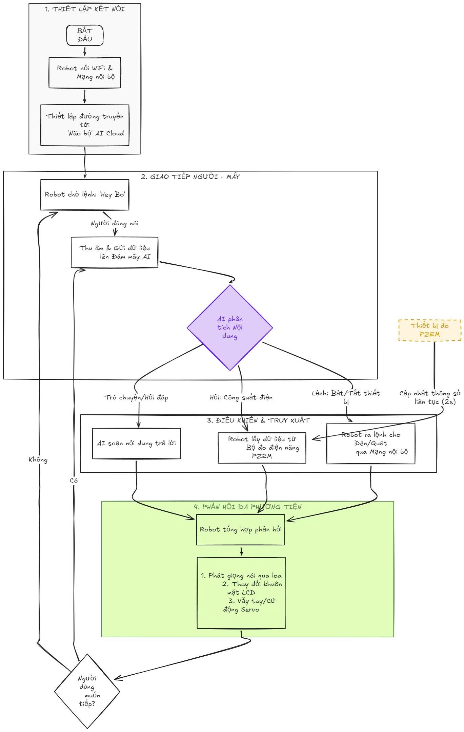

Sơ đồ khối chi tiết cho Module Điều khiển
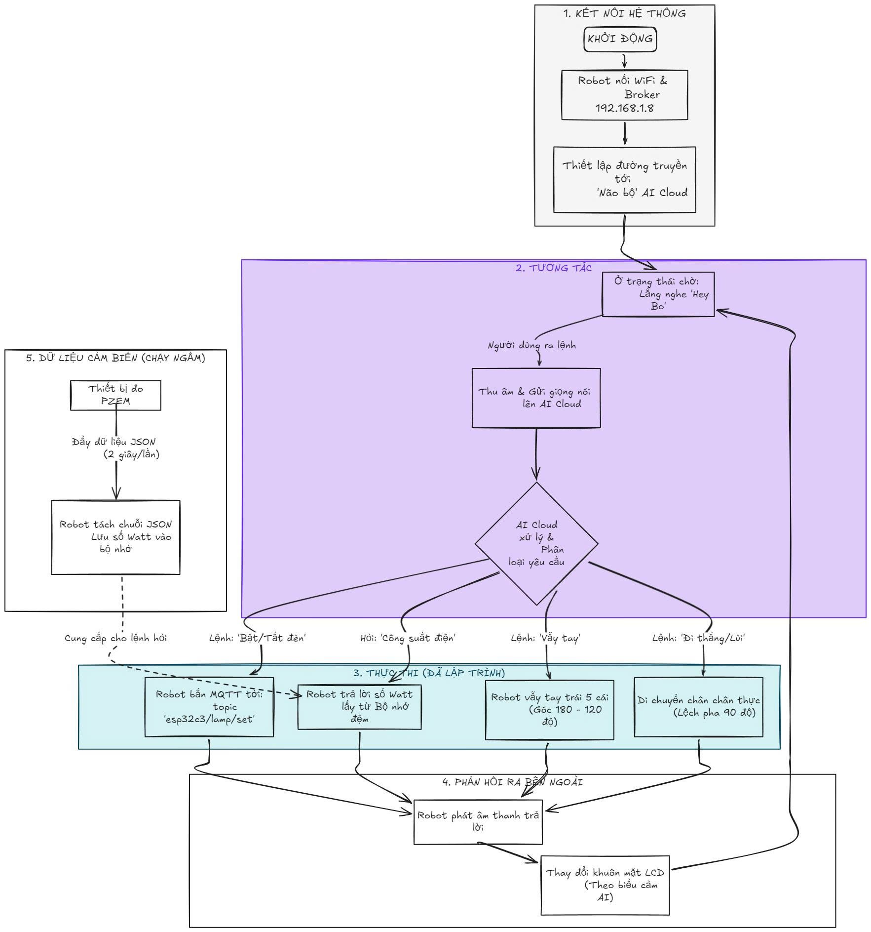
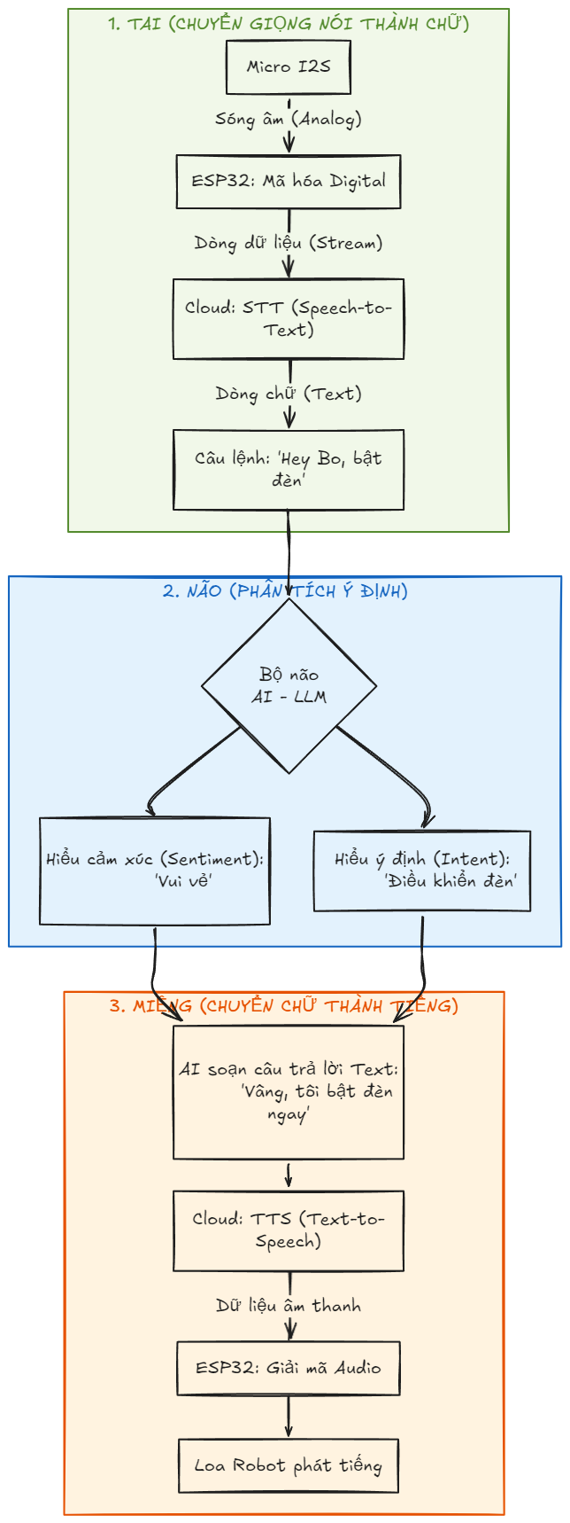
Sơ đồ khối chi tiết cho Module Giọng nói

Kiến trúc hệ thống:

CHƯƠNG 4: TRIỂN KHAI VÀ THỰC NGHIỆM

4.1. Quy trình lắp ráp và kiểm tra từng module
Giai đoạn 1: Kiểm tra module độc lập
- ESP32-S3: Nạp chương trình Blink để đảm bảo board hoạt động.
- Micro I2S: Nạp chương trình đọc dữ liệu thô và in ra serial, kiểm tra bằng phần mềm (Python script nhận dữ liệu) hoặc dùng oscilloscope.
- Loa + MAX98357A: Nạp chương trình phát âm thanh mẫu (sin wave, nhạc MP3 từ thẻ SD) để kiểm tra chất lượng.
- LCD: Nạp chương trình vẽ các hình cơ bản (hình tròn, chữ) để kiểm tra driver.
- Servo: Nạp chương trình quét góc từ 0° đến 180°.
- Relay: Nạp chương trình bật/tắt theo chu kỳ.
- PZEM-004T: Nạp chương trình đọc dữ liệu và in ra serial, kiểm tra với tải chuẩn (bóng đèn).
Giai đoạn 2: Tích hợp hệ thống âm thanh và cloud
- Tích hợp micro và code gửi WebSocket.
- Kết hợp với server công khai của Xiaozhi (ws://api.xiaozhi.me/ws) để test.
- Xác nhận robot có thể gửi audio và nhận phản hồi TTS.
- Đặc biệt quan trọng: Bật chức năng AEC (Acoustic Echo Cancellation) trong AFE để tránh robot “điếc” khi đang nói.
Giai đoạn 3: Tích hợp MCP và điều khiển thiết bị
- Cấu hình trên Xiaozhi Cloud Console để khai báo các tool MCP mà robot hỗ trợ.
- Viết code xử lý lệnh MCP trong firmware (mcp_dispatcher.cpp).
- Test với các lệnh giọng nói: "Bật đèn", "Công suất điện bao nhiêu?".
- Kiểm tra dữ liệu từ PZEM hiển thị trên LCD.
Giai đoạn 4: Tích hợp servo và chuyển động
- Xây dựng các động tác cơ bản: Gật đầu, lắc đầu, vẫy tay chào.
- Kích hoạt động tác dựa trên ngữ cảnh (ví dụ: khi nói "Xin chào" thì vẫy tay, khi không hiểu câu hỏi thì nghiêng đầu).
Giai đoạn 5: Lắp ráp hoàn chỉnh và chạy thử nghiệm dài hạn
- Lắp tất cả linh kiện vào khung in 3D.
- Chạy thử nghiệm 24/7, ghi nhận các lỗi phát sinh (treo firmware, mất kết nối WiFi, servo kẹt).

4.2. Kết quả thực nghiệm
Chức năng | Kết quả đạt được | Phương pháp đo
Wake-word Detection | Độ chính xác ~95% trong phòng yên tĩnh, ~85% trong môi trường ồn (50dB). Thời gian phát hiện trung bình 180ms. | Đếm số lần phát hiện đúng/sai trên 100 lần gọi, dùng oscilloscope đo thời gian từ lúc nói đến lúc GPIO báo hiệu.
STT -> LLM -> TTS (End-to-end latency) | Trung bình 1.8 giây (với câu hỏi ngắn, không gọi tool). | Ghi âm cả hai đầu (người nói và loa robot), đo khoảng cách thời gian.
Điều khiển relay qua giọng nói | Thành công. Thời gian từ lúc nói xong đến lúc relay nhấp ~2.2s (bao gồm cả xử lý LLM). | Quan sát relay, đo thời gian bằng đồng hồ bấm giây.

4.3. Các vấn đề gặp phải và giải pháp
Vấn đề | Nguyên nhân | Giải pháp
Servo giật mạnh khi nhiều servo cùng chạy | Nguồn 5V không đủ dòng đỉnh, gây sụt áp. | 1. Dùng nguồn 5V công suất lớn hơn (tối thiểu 3A).  2. Thêm tụ hóa 470uf – 16V song song với nguồn servo.  3. Lập trình điều khiển servo tuần tự, tránh chạy đồng thời.
Robot không nghe được khi đang phát nhạc/nói | Tiếng loa lọt vào micro, gây echo. AFE chưa được cấu hình đúng. | 1. Kiểm tra và bật chức năng AEC (Acoustic Echo Cancellation) trong cấu hình AFE của ESP-IDF.  2. Giảm âm lượng loa hoặc bố trí loa xa micro hơn.
WebSocket bị ngắt kết nối ngẫu nhiên sau vài phút | Bộ đệm (buffer) gửi audio bị đầy, hoặc watchdog timer của WiFi tràn. | 1. Tăng kích thước ring buffer.  2. Thêm cơ chế ping/pong WebSocket.  3. Cấu hình WiFi power save mode ở mức thấp nhất.
PZEM-004T không trả về dữ liệu | Sai baud rate, hoặc xung đột UART do mức logic (PZEM dùng 5V, ESP32 dùng 3.3V). | 1. Kiểm tra lại cấu hình UART (baud rate 9600).  2. Dùng mạch chuyển đổi logic (logic level shifter) nếu cần.  3. Đảm bảo GND chung giữa ESP32 và PZEM.
Màn hình LCD nhấp nháy khi servo hoạt động | Nhiễu từ servo ảnh hưởng đến đường nguồn hoặc tín hiệu SPI. | 1. Tách riêng mass (GND) của nguồn servo và nguồn logic.  2. Dùng dây ngắn hơn cho tín hiệu SPI.  3. Thêm tụ lọc gần chân nguồn của LCD.

CHƯƠNG 5: ĐÁNH GIÁ VÀ HƯỚNG PHÁT TRIỂN

5.1. Đánh giá tổng quan
Ưu điểm:
- Hệ thống hoàn chỉnh: Tích hợp thành công cả tương tác giọng nói (Edge + Cloud), điều khiển thiết bị (MCP), và giám sát năng lượng.
- Chi phí thấp: Tổng chi phí linh kiện ước tính 1,2 triệu VNĐ, rất phù hợp cho cộng đồng maker và sinh viên.
- Mã nguồn mở, dễ mở rộng: Kiến trúc module và sử dụng giao thức MCP giúp việc thêm tính năng mới (cảm biến, thiết bị) trở nên đơn giản.
- Trải nghiệm người dùng tốt: Biểu cảm khuôn mặt kết hợp cử động servo tạo cảm giác robot có "hồn", tăng tính tương tác.
Hạn chế:
- Phụ thuộc Internet: Khi mất mạng, robot chỉ nhận diện được wake-word và có thể thực hiện vài lệnh cục bộ đơn giản (nếu được lập trình), nhưng không thể trò chuyện thông minh.
- Độ trễ còn cao trong tool calling: Việc gọi tool MCP qua cloud (LLM nhận diện ý định -> gọi tool) vẫn mất ~2 giây, chưa thực sự "thời gian thực".
- Năng lượng: Khi hoạt động liên tục, robot tiêu thụ dòng ~300-500mA @ 5V (khi servo không hoạt động), có thể cải thiện bằng chế độ ngủ sâu (deep sleep).

5.2. Hướng phát triển
Tích hợp Computer Vision:
  - Gắn camera (ESP32-CAM hoặc OV2640).
  - Sử dụng các mô hình nhẹ (TinyML) để nhận diện khuôn mặt người quen, hoặc gửi ảnh lên cloud để xử lý bằng các mô hình mạnh hơn (ví dụ: nhận diện đồ vật, đọc biển báo).
  - Mở rộng MCP tool: thêm tool camera_capture và image_analyze.
Fine-tune mô hình ngôn ngữ riêng
- Thu thập dữ liệu hội thoại theo một phong cách/tính cách cụ thể (ví dụ: trợ lý vui tính, chuyên gia kỹ thuật).
- Sử dụng Google Colab với GPU miễn phí để fine-tune một mô hình nhỏ (Qwen2-0.5B, TinyLLaMA) trên dữ liệu đó.
- Triển khai mô hình đã fine-tune lên server riêng, thay thế DeepSeek/Qwen public, giúp robot có cá tính độc đáo.
Cải thiện biểu cảm và tương tác đa phương thức:
- Thiết kế nhiều khung hình mắt và miệng phong phú hơn.
- Lập trình để biểu cảm thay đổi dựa trên cảm xúc của câu nói (sentiment analysis từ LLM).
- Thêm cảm biến chạm (touch sensor) để robot có thể phản ứng khi được vuốt ve.
Tối ưu hóa năng lượng:
- Sử dụng chế độ deep sleep thông minh: Khi không có ai nói trong 5 phút, robot tự động ngủ. Wake-word detection vẫn hoạt động ở chế độ siêu tiết kiệm năng lượng (dùng Ultra-Low-Power coprocessor của ESP32 nếu có).
- Sử dụng pin dung lượng lớn hơn (ví dụ 2 x 18650 3500mAh) để tăng thời gian hoạt động.
Mở rộng hệ sinh thái Smart Home:
- Kết nối thêm các cảm biến: DHT22 (nhiệt độ, độ ẩm), cảm biến khí gas, cảm biến chuyển động PIR.
- Tích hợp với các giao thức IoT phổ biến khác: MQTT, Zigbee (qua bridge) để robot có thể điều khiển đa dạng thiết bị hơn.

TÀI LIỆU THAM KHẢO

